附件1

基于区块链的人力资源管理系统计划书

——初稿

王紫繁

B190601

2020/12/1

**目录**

一、 人力资源背景 3

二、 传统人力资源招聘现状 3

三、 传统人力资源市场中存在的问题 4

求职者方面： 4

（一） 信用体系不健全 4

（二） 信息泄露严重 4

（三） 价值变现困难 5

招聘者方面： 5

（四） 人力资源招聘信息采集不精确 5

（五） 背调程序有困难 5

（六） 成本管理不科学 6

四、 区块链与人力资源管理的匹配度 6

（一） 利用区块链的透明性进行招聘 6

（二） 利用区块链数据不可篡改性进行背调 7

（三） 利用区块链去中心化进行成本管理 7

五、 基于区块链的人力资源管理方案架构 8

（一） 技术架构 8

（二） 功能架构 8

（三） 信息上链 9

六、 基于区块链的人力资源管理方案业务分析及具体实施 10

业务分析： 10

（一） 求职者方面分析 10

（二） 招聘者方面分析 11

具体实施： 11

七、 方案执行预期效果 11

八、 结语 11

1. **人力资源背景**

当今，人力资源技术已成为商业的重要组成部分。改革开放以来，

特别是20世纪90年代以来，我国人才事业得到了长足的发展，人才规模不断扩大，我国劳动力总量达，但是目前来看，无论是从人才的总量、高级人才的储备以及人才与经济结构发展有效配置等问题上仍然存在着不少的问题。人才是国家、企业成长发展的最核心和最基础的资源，我国经济正处于转型升级的关键时期，人才资源是企业转型升级最重要的战略资源，人才资源短缺是目前企业转型升级遇到的最大瓶颈之一，我国人才的需求还处于快速增长时期，人力资源服务机构发挥人才资源和人力资源专业服务的优势上还有巨大的发展空间。

目前，我国已经初步形成了多层次、多元化的人力资源市场服务体系，人力资源服务内容也由最初的职业介绍、培训和流动人口档案管理等延伸至完整的人力资源服务产业链，包括政策咨询、求职招聘、劳动人事代理、就业指导、职业培训、创业指导、社会保障、劳务派遣、人才测评、人才搜寻、管理咨询和服务外包等多种业务。

1. **传统人力资源招聘现状**

当前大量的人力资源需求导致招聘市场简历造假泛滥，社会信用体系建设尚未成熟等，人力资源行业面临的最大痛点是信任缺失，包括信息真实性、信息孤岛、候选人能力评价维度单一、主观等一系列问题。同时传统的招聘方式中第三方人资企业的准确性、时效性、保障性普遍差，冗杂繁多的简历资料需通过第三方人资企业进行审查， 人工筛选处理时间长，第三方收集简历也是造成大量个人信息泄露的源头。

由于现有的社会信用环境及体系不健全，导致求职者自身的信用观念、雇佣方的信用信息核实出现企业在招聘过程中需要通过大量的简历筛选、多轮面试及详细的背景调查来避免学历和职业经历造假等风险。 社招中对求职者的过往业绩难以核实其真实性，学历成为筛选的基准之一，从而使得求职者真正的职业价值难 体现。而且由于招聘求职市场信息量大，信息不对称程度较高，导致市场上较常出现企业招不到合适的人才， 者又往往求职无果的人岗难以匹配的现象，从而产生对猎头行业的需求，导致企业需要增加大笔招聘支出，还有入职后快速离职的现象。

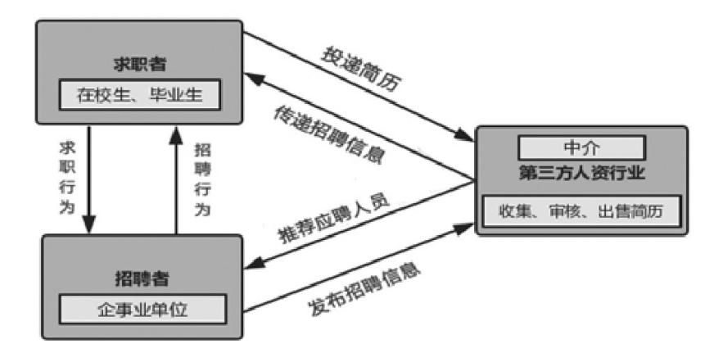

图1传统人力资源招聘市场模式

1. **传统人力资源市场中存在的问题**

求职者方面：

1. **信用体系不健全**

一方面，由于互联网求职平台门槛低，只需要手机号码验证便可注册登录，求职者的信息真实性无法得到保障，同时，企事业单位在招聘网站上面注册虽然有一定的门槛,会经过网站系统认证，但事实表明，招聘网站上经系统认证后的企业也会出现信息不对称，虚假地址，夸大薪资等现象。另一方面，求职者会出现简历内容夸大、学历学术造假等问题，使得企事业单位对求职者没有一个正确的认知与了解，并且企事业单位在招聘网站上发布招聘信息有限，通常以最简洁的排版列出所需的招聘信息，这种简单的信息经过美化加工，甚至会“误导”求职者，使求职者无法全面了解企事业单位的岗位内容。

1. **信息泄露严重**

传统招聘环节中第三方人资企业起着非常重要的作用，而企事业单位与大学生就显得非常被动，大学生通过 互联网上企事业单位投放的招聘信息，将自己的个人简历传递至第三方网站，第三方通过收集简历、筛选简历、出售简历获取盈利，这也是将个人信息泄露的源头。许多人资企业对求职者的信息保护不到位，造成信息泄露，被用于交易，轻则会使得求职者遭受垃圾信息和垃圾电话的骚扰，对其生活产生不必要的麻烦；重则发生互联网诈骗，使得求职者财产损失或者威胁到其生命安全。

1. **价值变现困难**

相比大学生的简历学历以及教育经历造假的情况来看，求职者过往的工作经验更难以被证实检验，就目前社会上还没有更加完善的信用生态体系，企事业单位也不会花费大量的人力财力去调查一个人过往的经历，使得企事 业单位难以对求职者的职业价值进行评定，一定程度上会影响求职的成功率。《中国互联网络发展状况统计报告》显示，截至2017 年6月，中国网民规模达到7. 51亿，占全球网民总数的五分之一。2018届全国普通高校毕业生预计820万人，大量的数据表明，网上求职者普遍倾向于年轻化群体。以2018届校园招聘为例，offer拒收，就业协议违约率高达9%,大学生违约率较高，使得招聘流程转化率低，不能实现求职者和雇主双方的有效匹配。

招聘者方面：

1. **人力资源招聘信息采集不精确**

2020年全国普通高校毕业生874万人，仅仅从高校毕业生这个数据，可见整个人力资源行业所需采集的信息量之大。由于人力资源行业涵盖农民工、技术人员、毕业生等多个主体，各个主体的流动性、分散性、信息完整性等并不一致，很容易出现部分人力资源的信息没有采集或采集后没有成功录入的问题，导致人力资源信息的不完善。

此外，许多主体对于信息采集的重要性并没有形成正确认识，导致部分求职者对待信息采集工作不认真，提供模糊的甚至是虚假的信息，使得采集到的部分信息失真，难以发挥信息采集的真正作用。同时，错误信息也给高校和企业人才对接带来麻烦，造成双方资源的浪费。因此，人力资源信息采集不精准在一定程度上阻碍了人力资源的精准就业，从而也阻碍了人力资源的后续管理。

1. **背调程序有困难**

背调属于人力资源术语，意为背景调查。目前，在一部分招聘工作过程中，应聘者虚增薪酬、夸大工作业绩、虚报任职背景、虚构教育培训经历等让企业难辨真伪，常常造成企业筛选工作成本高、选择效果差等问题。而优秀者曾经的工作经历由于没有可查的记录，在应聘新职位时也很难被知晓、信任，造成是“金子”也 难以在短短的简历或急促的面试中“发光发热”。 据不完全估计，有多达75%的求职者在求职申请或简历中包含表述不准确、篡改历史，甚至出现虚假信息的问题，导致用人单位越来越难以找到既 符合岗位条件又值得信任的人才。同时，由于人力和资本等机会成本的限制，用人单位无法对求 职者展开全面深入的调查，只能通过应聘者简历和简约的面试情况来快速判断一个人是否符合岗位要求。

此外，求职者也只能凭着岗位简介或企业的招聘讲座等形式来判断是否适合该岗位，难以对岗位需求、工作环境和企业文化进行全面的了解。这很容易导致应聘者入职后才发现与岗位并不匹配，从而造成人才资源的浪费，也给用人单位带来较大损失。

1. **成本管理不科学**

目前，大部分高校的专业课程主要以理论教学为主，而让学生独自动手实践的课程较少，这使得部分学生理论与实践严重脱节。但是，企业对学生的实操能力要求较高，并且需要学生能够较快适应工作环境。现实情况往往是，理论学习不扎实且实操经验不丰富，导致求职者上岗后需要从头学起，给企业带来不少的资源浪费，也增加了不少的成本。

此外，各种人力资源进入工作岗位，许多企业面临管人难的问题，如员工的迟到、早退、怠工、非正常离职，上下级关系恶化，工作失误造成公司重大损失，性骚扰等人力资源问题。传统的管理方式，常常是通过公司制度、组织文化、社会道德和领导魅力等“软”性管理方式体现出来，而缺乏从技术、智能、量化等方面记录每个员工的工作履历数据。岗位基本信息、工作绩效、奖罚等级、员工态度等信息缺乏“透明性量化”“分布式留痕”“激励性机制”，这不仅造成人力资源管理成本的上升，而且也不利于形成积极向上的文化氛围。

1. **区块链与人力资源管理的匹配度**
2. **利用区块链的透明性进行招聘**

区块链具有去中心化、分布式存储、数据的时间序列性且不可篡改和否认、智能合约的自动执行、安全和隐私保护等特点。因此，区块链可以帮助我们透过现象看本质，通过纷杂的数据提炼出关键、有价值的信息。我们主要通过财务记录了解一个人的历史，从而推测这个人的能力、道德及诚信程度，但这些记录可以是任何类型的记录——包括教育和职业背景。区块链直接击中学历、履历、简历造假的要害”，可以维护并确保候选人的文凭、参考文献、出版物、考试成绩、医疗证明、犯罪记录和培训证明等信息的真实性。此外，招聘或聘用单位可以使用区块链技术验证候选人的简历，保证数据的透明、可验证性，从技术上解决人力资源领域的诚信问题。

1. **利用区块链数据不可篡改性进行背调**

通过区块链技术，可以安全、真实地访问数据库里面的信息。数据库信息包括人的初始教育、技能、培训和工作经历等可靠的、不可篡改的记录。区块链技术直接增强了工作人员精准寻找适合岗位人才能力，也增加了潜在员工展示其最佳技能的能力，从而提高组织的人才竞争力。个人履历数据一经上链，将不能被篡改，从技术上保证了个人数据的真实性。区块链所代表的“信任证件”，如果用动物世界的语言来表达，就是一本“血统 文件”。一个人职业发展的每一个阶段，都有可能成为区块链账本的一个分录。 区块链分布式账本只有取得各个参与者的同意，才能进行修改。一个人从一个职业生涯转到另一个职业生涯的情况，可以较为容易地进行跟踪。区块链技术帮助企业“猎才”、人才寻觅“英主”，搭建企业、人才之间的“鹊桥”，确保参与方彼此之间的信任，有效避免应聘人员简历造假、企业虚假招聘及平台管理繁琐等弊端。

1. **利用区块链去中心化进行成本管理**

利用区块链技术，实现去中心化，有效降低人力资源管理的成本。

一是区块链让组织管理更加简洁。通过区块链，可以让技术取代许多复杂的工作，节省大量的时间和费用等。去中心化减少了众多人员，压缩了环节，可以降低企业人力的搜索成本和协调成本。二是增强员工的工作积极性。区块链是一串使用密码学方法相关联产生的数据块，每个数据块中包含了一次比特币网络交易的信息，用于验证其信息的有效性和生成下一个区块。类似于“挖矿”，只是这个“挖矿”在人力资源领域拼的不是算力，而是在职场上的表现力。只要你是优秀者、卓越者，就能时时刻刻、清清楚楚得到量化的奖励。

1. **结合区块链技术的人力资源分析**
2. **求职者方面分析**
3. **信息安全**

在传统的招聘环节中求职者通过互联网上的企业事业单位投放的招聘信息，将自己的个人简历传递至第三方网站，而第三方网站通过收集简历、筛选简历、出售简历获取盈利，这也是将个人信息泄露的源头。大量人资企业对求职者的信息保护不到位，造成求职者信息泄露，并且被用于交易，轻则会使得求职者遭受垃圾信息和垃圾电话的骚扰，对其生活产生不必要的麻烦；重则发生互联网诈骗，使得求职者财产损失或者威胁到其生命安全。

结合区块链技术将使求职者的信息安全问题得到缓解，求职者将简历信息储存在IPFS中，IPFS的存储机制是类似于共享模式的应用，它的去中心化的特点让招聘时的第三方没有了可控之机，让求职者简历信息的泄露问题从源头得到解决，从而达到保护求职者简历信息安全的效果。同时IPFS机制是分布式的存储，求职者的隐私安全也得以保证。

1. **信息可信度**

由于互联网求职平台门槛低，只需要手机号码验证便可注册登录，求职者的信息真实性无法得到保障。当求职者信息提交到区块链上，其信息将难以篡改，即使修改的信息也会有清晰的记录。同时一些企事业单位在招聘网站上发布招聘信息有限，通常以最简洁的排版列出所需的招聘信息，这种简单的信息经过美化加工，经常会“误导”求职者，使求职者无法真实且全面了解企事业单位的岗位内容。同样招聘公司将招聘信息提交到区块链上，使信息安全共享，一经提交信息难以篡改。区块链技术将较好的解决双方的信息真实问题，建立健全求职者与招聘方之间的信用体系。

1. **价值变现**

相比大学生的简历学历以及教育经历造假的情况来看，求职者过往的工作经验更难以被证实检验，就目前社会上还没有更加完善的信用生态体系，企事业单位也不会花费大量的人力财力去调查一个人过往的经历，使得企事业单位难以对求职者的职业价值进行评定，一定程度上会影响求职者求职的成功率。在区块链技术下，求职者工作经历也将记录在链上，同时求职者之前所在的公司可对求职者的工作业绩等进行评价，保持求职者经历的真实性，使求职者的过往工作经验得到证实，从而达到提升价值的效果。

1. **招聘者方面分析**
2. **招聘信息公开透明**

人力资源行业涵盖农民工、技术人员、毕业生等多个主体，各个主体的流动性、分散性、信息完整性等并不一致，很容易出现部分人力资源的信息没有采集或采集后没有成功录入的问题，导致人力资源信息的不完善。由于区块链具有去中心化、分布式存储、数据的时间序列性且不可篡改和否认、智能合约的自动执行、安全和隐私保护等特点。人力资源的信息上链后，信息将公开透明，任何员工的有关信息都可在链上进行查验，同时也可通过大量纷杂的数据提炼出需要、关键、有价值的信息。

1. **背景调查方便**

通常招聘方需要在背调上耗费大量资源，且背调困难颇多，在大量招聘工作过程中，应聘者虚增薪酬、夸大工作业绩、虚报任职背景、虚构教育培训经历等让企业难辨真伪，常常造成企业筛选工作成本高、选择效果差等问题。而且优秀者曾经的工作经历由于没有可查的记录，在应聘新职位时也很难被知晓。结合区块链技术，所有信息均储存在链上，数据库信息包括人的初始教育、技能、培训和工作经历等可靠的、不可篡改的记录。个人履历数据一经上链，将不能被篡改，从技术上保证了个人数据的真实性。区块链数据库便于对大量应聘数据进行处理，招聘方可在应聘者许可下直接获得其工作经历数据，减少了大量人力和资金资源上的消耗。

1. **节约管理成本**

区块链技术具有去中心化的特点，利用去中心的特点可以有效节约人力资源的管理成本。结合区块链技术，大量数据在链上，可直接进行查验，可以替代许多复杂的工作，减少了大量的时间和金钱的花费。同时去中心化减少了人员调查消耗，压缩了环节，可以降低招聘方人力资源搜索成本。

1. **基于区块链的人力资源管理方案架构**
2. **技术架构**

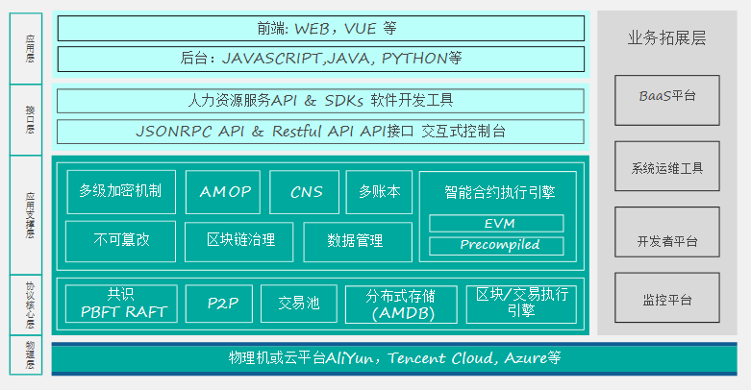

图2 基于区块链的人力资源管理的技术构架图

1. **功能架构**

结合区块链技术该功能架构分为３个层次：

1. 技术层：包括工作证明，p2p验证机制，共识机制等的区块链技术支持。
2. 交易层：交易层实现区块链的核心业务，整个区块链交易过程，包括地址格式、交易格式、智能合约、全局账本、共识机制和激励机制等。
3. 应用层：主要用于对链上数据进行验证和查询。

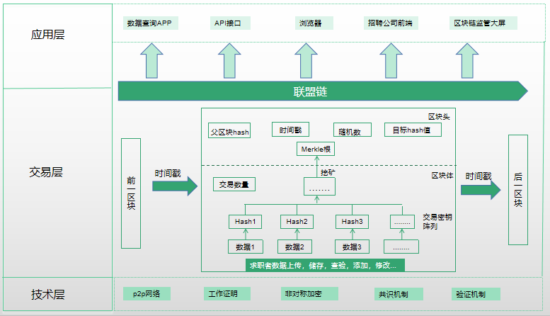

图3 基于区块链的人力资源管理的功能构架图

1. **信息上链**

基于区块链技术的人力资源主要有求职者和招聘者或招聘公司两方：

结合区块链技术，求职者信息上链可以省掉中介职能，这些职能包括数据核对、提供收据和采购订单等。通过区块链的IPFS储存机制将求职者信息储存在链上，便于招聘方查验，使招聘方完成交易和其他管理任务所花费的时间大大减少。缩短交易时间，让员工花更多时间在其他重要业务职能上。

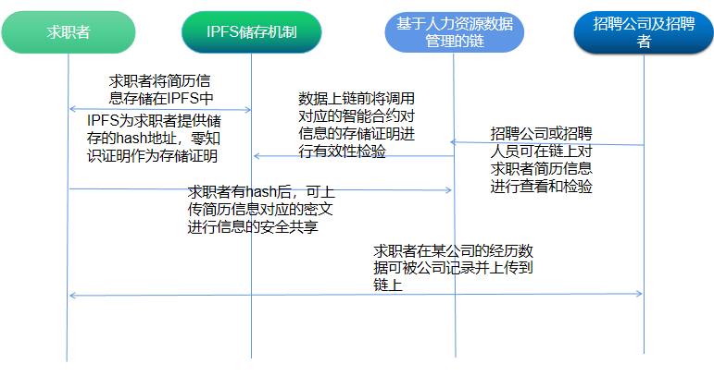

图4 基于区块链的人力资源管理的信息上链图

1. **基于区块链的人力资源管理方案业务分析及具体实施**

**业务分析：**

**具体实施：**

1. **方案执行预期效果**
2. **结语**